SUPERMERCADO

Requerimientos Volere:

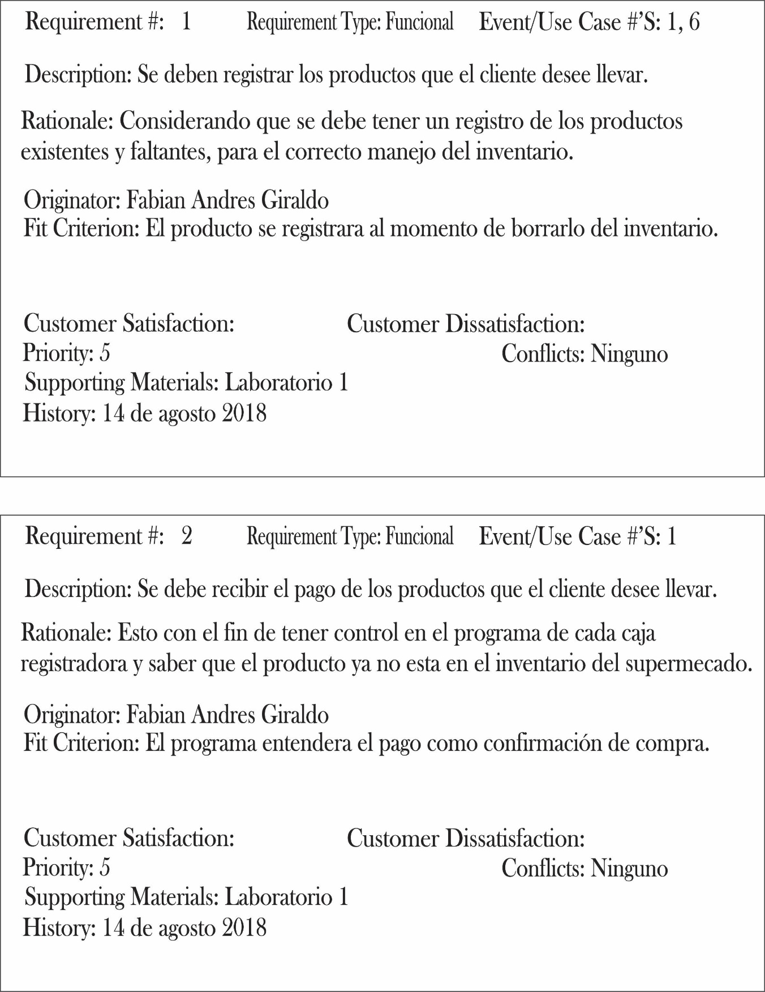

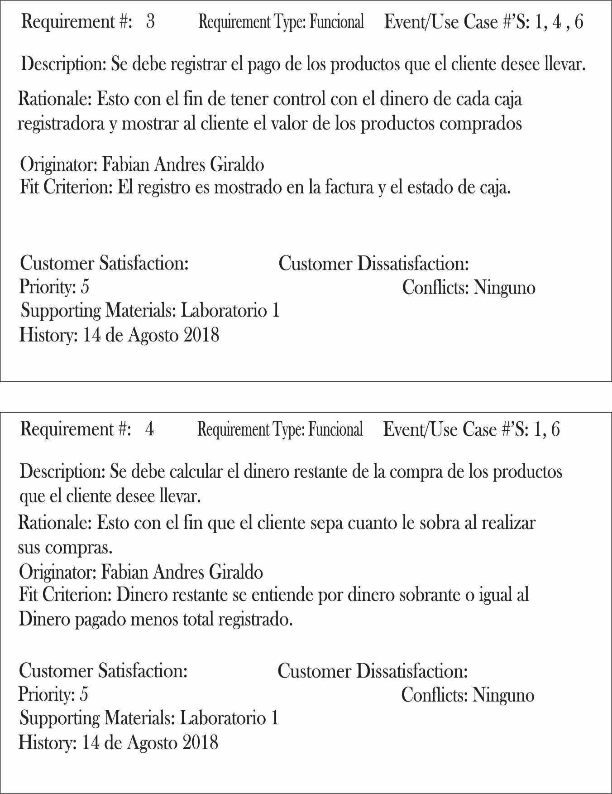

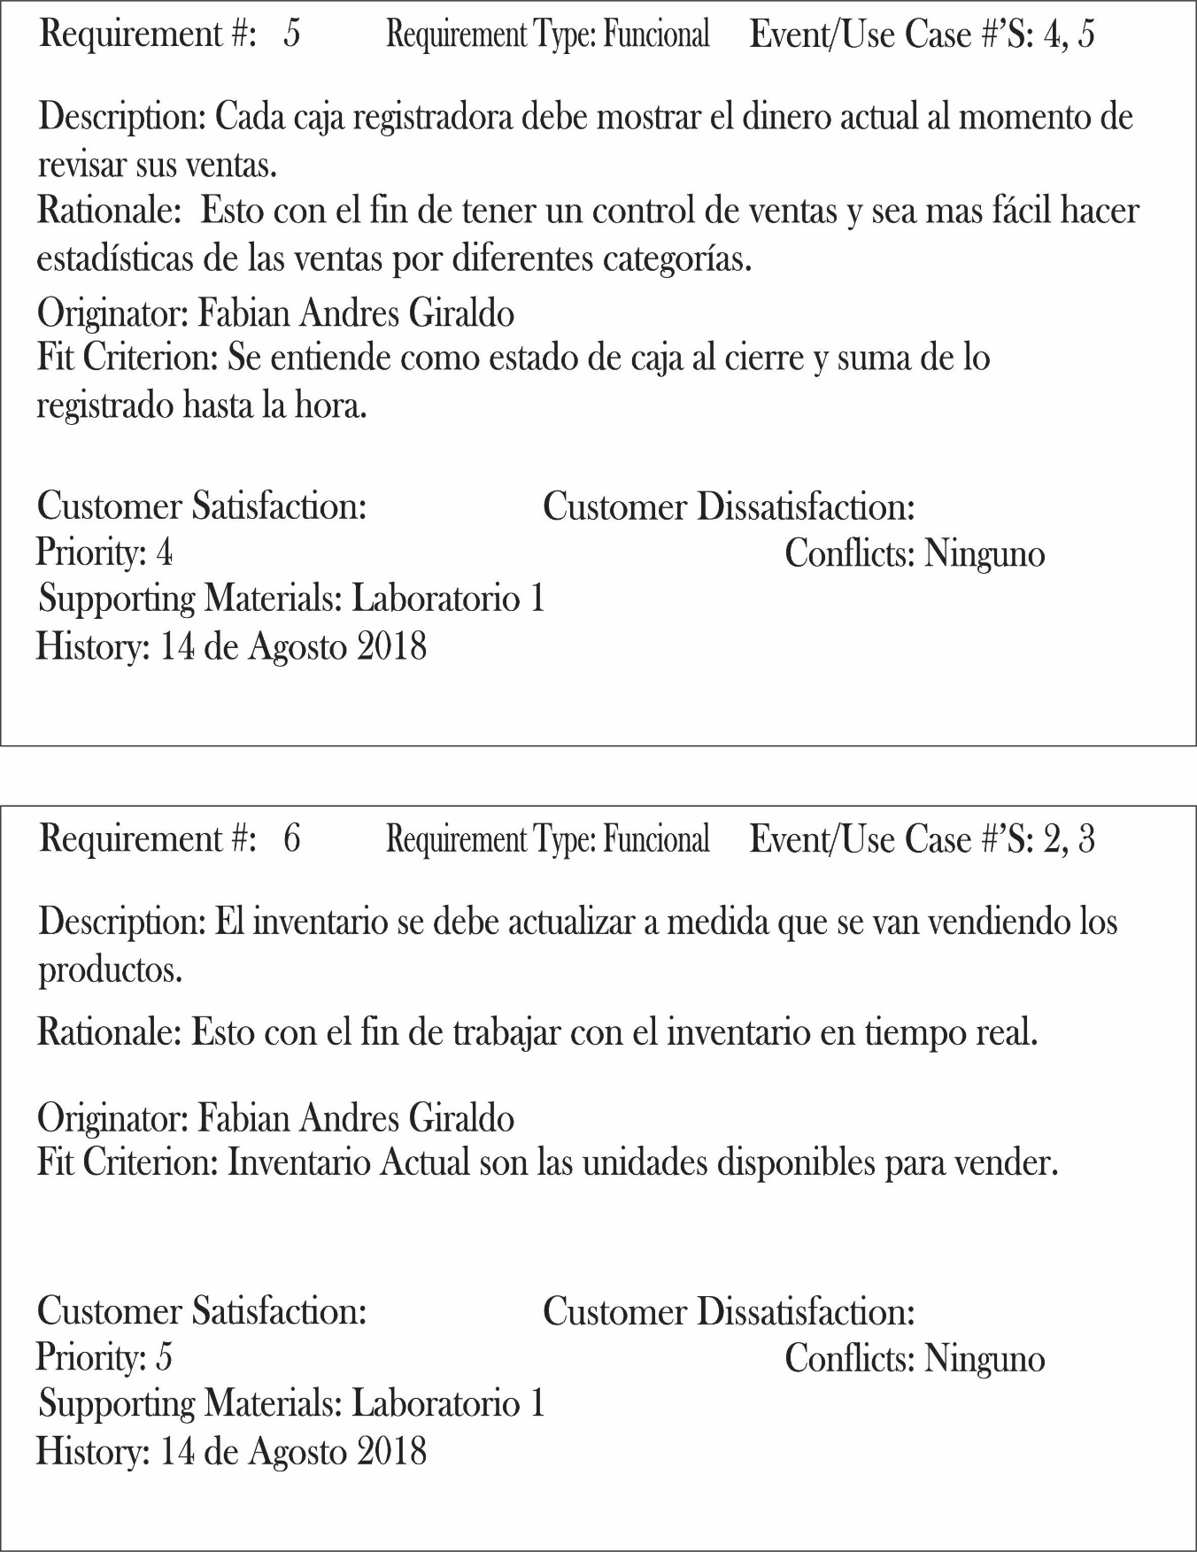

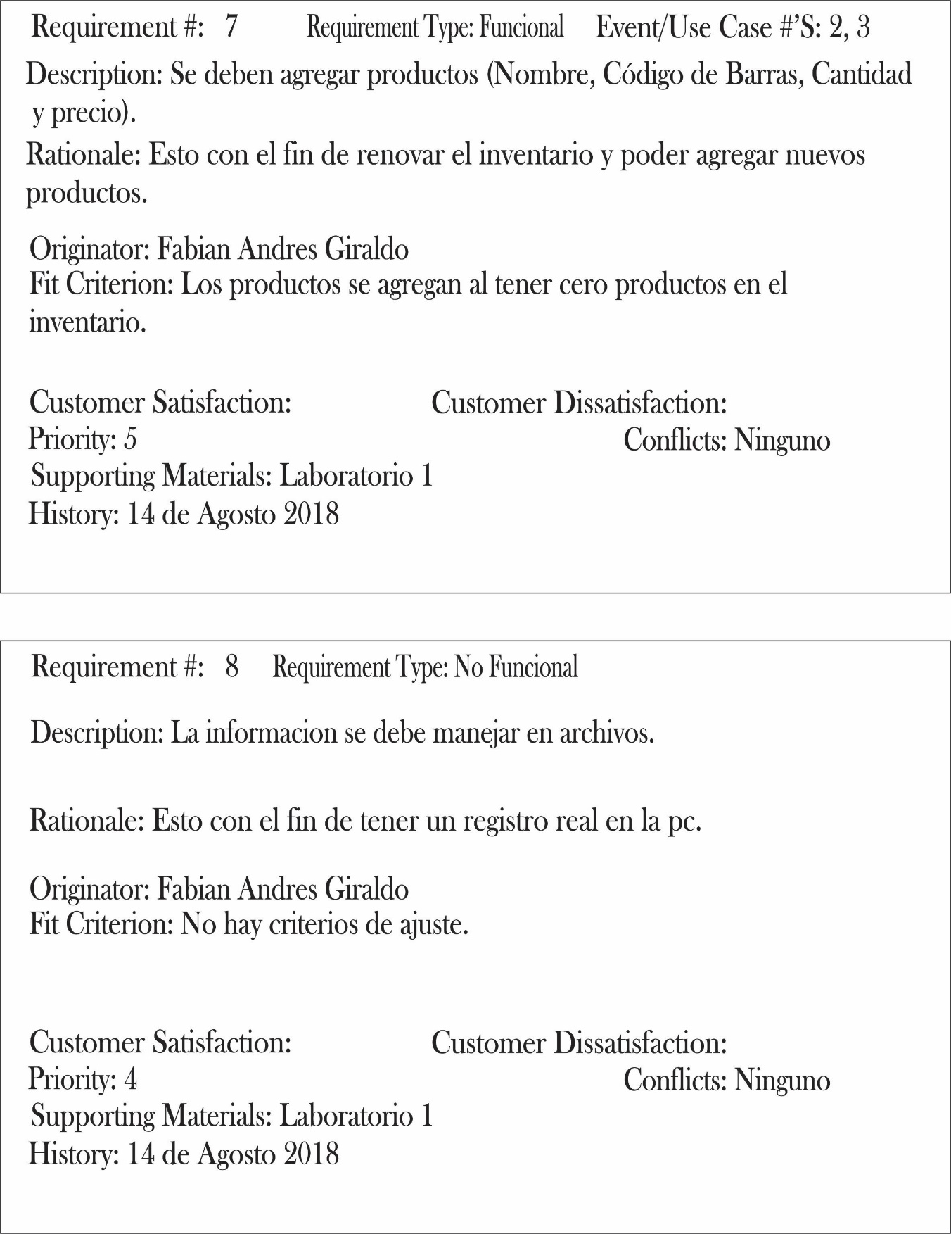

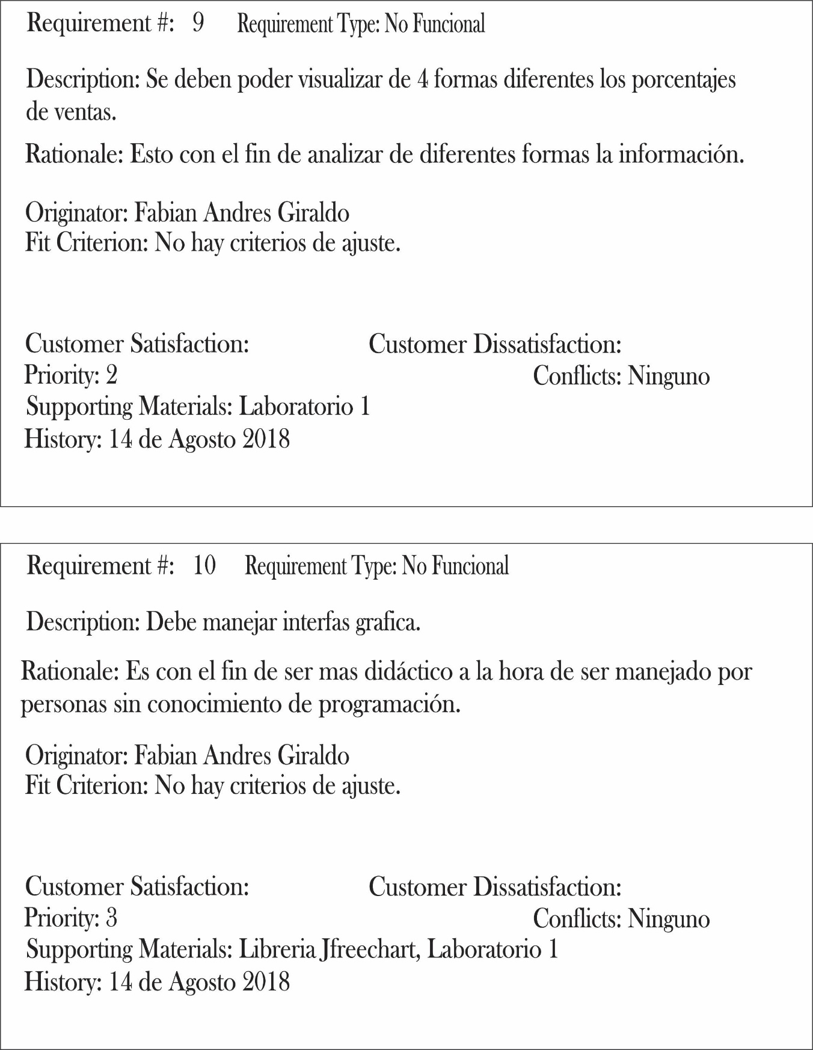

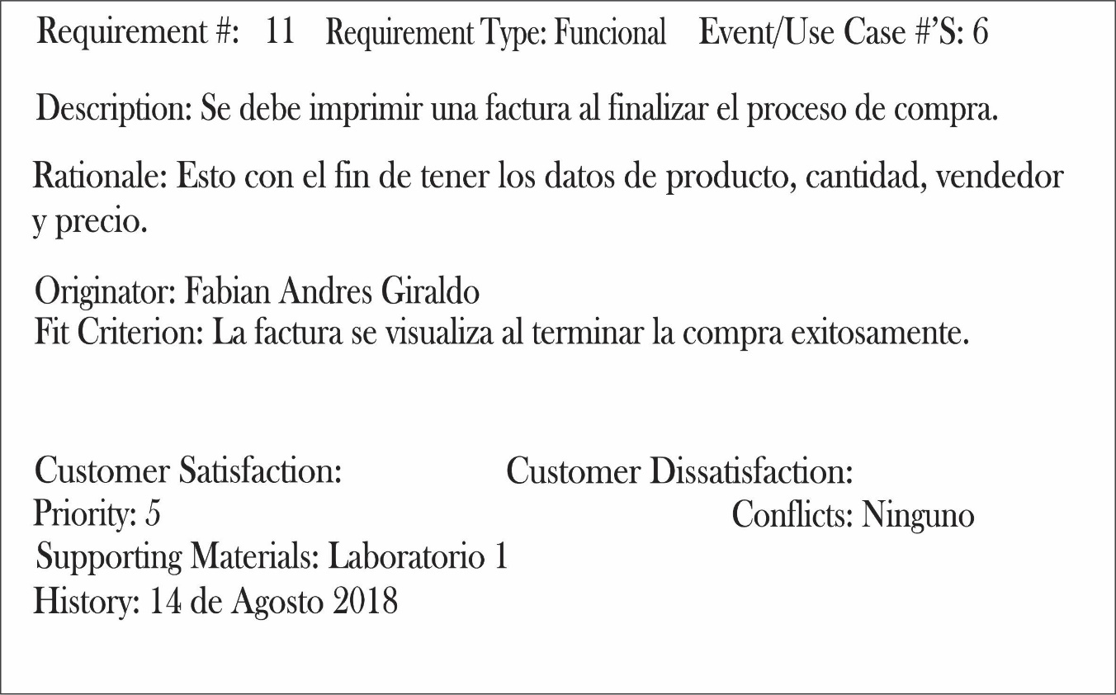

**Diagrama Caso de Uso:**

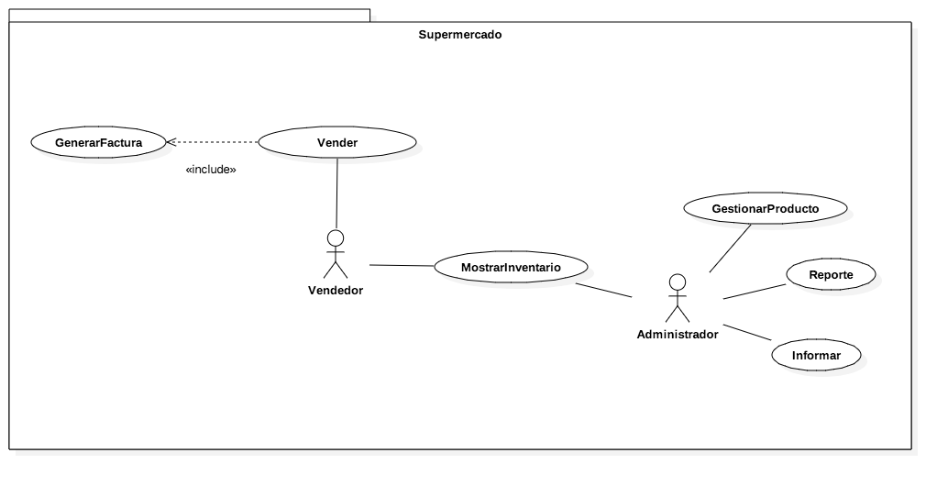

|  |  |  |
| --- | --- | --- |
| **Especificacion de Actores** | | |
| **Nombre del actor:** Vendedor | | |
| **Tipo:** Primario | **Personalidad:** | **Abstracto:** Si |
| **Descripción del Rol:** | | |
| Empleado del supermercado | | |
| **Objetivos del Actor:** | | |
| Realizar ventas en el supermercado, dejando registro de las transacciones realizadas | | |
| **Involucrado con los casos de uso:** | | |
| Vender | | |
| Mostrar Inventario | | |
| Generar Factura | | |

|  |  |  |
| --- | --- | --- |
| **Especificacion de Actores** | | |
| **Nombre del actor:** Adiministrador | | |
| **Tipo:** Primario | **Personalidad:** I | **Abstracto:** No |
| **Descripción del Rol:** | | |
| Administrador del supermercado | | |
| **Objetivos del Actor:** | | |
| Conocer la información detallada del inventario y administrar los productos | | |
| **Involucrado con los casos de uso:** | | |
| Mostrar Inventario | | |
| Gestionar Producto | | |
| Reporte | | |
| Informar | | |

**Especificación de casos de usos.**

|  |  |
| --- | --- |
| **Casos de Uso:** Vender |  |
| **ID:** 1 |  |
| **Breve Descripción:** El sistema debe permitir registrar las ventas realizadas a los clientes. |  |
| **Actor Primario:**  Vendedor |  |
| **Actor Secundario:** |  |
| Administrador |  |
| **Precondiciones**  El usuario está identificado en el sistema como vendedor.  El sistema tiene productos registrados para la venta.  El sistema tiene registrado vendedores. |  |
| **Flujo Principal:** |  |
| 1. El caso de uso empieza cuando el Vendedor selecciona Vender Productos. 2. El Vendedor registra si id. 3. El sistema presenta las formas de pago (Efectivo, Débito, Crédito). 4. El Vendedor selecciona la forma de pago. 5. WHILE el Vendedor desee registrar productos    1. El sistema presenta la lista de productos activos en el Super Mercado.    2. El Vendedor selecciona el producto a adquirir.    3. El sistema solicita la cantidad de productos a adquirir.    4. El Vendedor ingresa la cantidad de productos a adquirir. 6. El sistema registra los datos de la venta. 7. Include (Generar Factura) |  |
| **PostCondiciones:**  La factura se creó exitosamente.  La factura fue generada exitosamente. |  |
| **Flujos Alternativos:**   1. Factura no Generada |  |

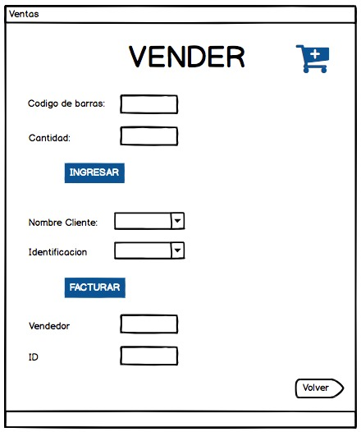

|  |  |
| --- | --- |
| **Casos de Uso:** Mostrar Inventario |  |
| **ID:** 2 |  |
| **Breve Descripción:** El sistema debe permitir visualizar la lista de Productos existentes |  |
| **Actor Primario:**  Vendedor |  |
| **Actor Secundario:** |  |
| Administrador |  |
| **Precondiciones**  El sistema tendrá registrados los productos a vender. |  |
| **Flujo Principal:** |  |
| 1. El vendedor o el administrador abrirá el apartado de inventario. 2. Se mostrará el inventario actual 3. El vendedor o administrador cerrara el apartado. |  |
| **PostCondiciones:**  El inventario se Visualizó exitosamente. |  |
| **Flujos Alternativos:**   1. inventario no Visualizado. |  |

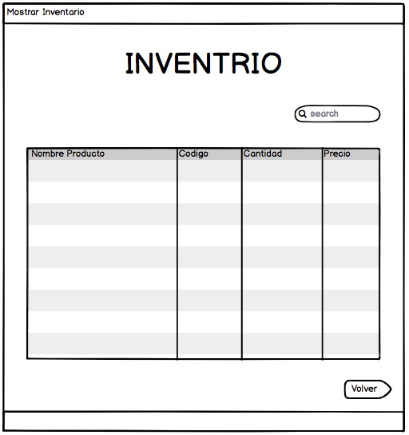

|  |  |
| --- | --- |
| **Casos de Uso:** Gestionar Productos |  |
| **ID:** 3 |  |
| **Breve Descripción:** El sistema deberá permitir registrar productos a ser vendidos en el supermercado. |  |
| **Actor Primario:**  Administrador |  |
| **Actor Secundario:** |  |
| Vendedor |  |
| **Precondiciones** El usuario está identificado en el sistema como administrador |  |
|  |  |
| **Flujo Principal:** |  |
| 1. El caso de uso empieza cuando el administrador selecciona Gestionar Producto  2. El sistema presenta las opciones: Registrar Producto, Listar Productos, Actualizar Producto y Eliminar Producto  3. IF el administrador selecciona Registrar Producto  3.1 El sistema solicita la información del producto a ingresar: Código, descripción y precio unitario.  a. El administrador ingresa los datos solicitados (código, nombre, descripción, precio).  b. El sistema registrará la información del producto.  c. El sistema presenta mensaje informando que el registro fue satisfactorio.  4. IF el administrador seleccionar Listar Productos.  4.1 El sistema presenta la lista de productos registrados.  5. IF el administrador selecciona Actualizar Producto  5.1 El sistema presenta la lista de productos registrados.  5.2 El administrador seleccionar el producto a actualizar.  5.3 El sistema solicita la información del producto: nombre, descripción y precio unitario.  5.4 El administrador ingresa los datos solicitados (nombre, descripción y precio unitario).  5.5 El sistema registra la información del producto.  5.6 El sistema presenta mensaje informando que la actualización fue satisfactoria.  6. IF el administrador seleccionar Eliminar Producto  6.1 El sistema presenta la lista de productos registrados.  6.2 El administrador seleccionar el producto a eliminar.  6.3 El sistema marca el producto como no activo para no ser incluido en posteriores ventas. |  |
| **PostCondiciones:** El producto queda registrado en la aplicación. |  |
|  |  |
| **Flujos Alternativos:**   1. Producto Existente 2. Usuario no Identificado |  |

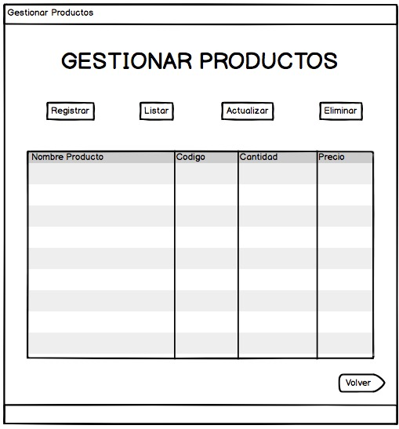

|  |  |
| --- | --- |
| **Casos de Uso:** Reporte |  |
| **ID:** 4 |  |
| **Breve Descripción:** El sistema debe ser capaz de generar un reporte de metas, evolución de ventas, ventas por producto y ventas por vendedor. |  |
| **Actor Primario:**  Administrador |  |
| **Actor Secundario:** |  |
| Vendedor |  |
| **Precondiciones**  El usuario está autenticado como administrador.  El sistema debe tener un registro de metas.  El sistema debe tener un registro de ventas.  El sistema debe tener un registro de productos.  El sistema debe tener un registro de vendedores. |  |
| **Flujo Principal:** |  |
| 1. El administrador selecciona generar reporte. 2. FOR cada meta registrada.   2.1 El sistema obtiene información de las metas.   1. FOR cada venta registrada.    1. El sistema obtiene información de las ventas. 2. FOR cada producto registrado.    1. El sistema obtiene información de los productos. 3. FOR cada vendedor registrado.   5.1 El sistema obtiene información de los vendedores.   1. El sistema presenta el reporte. |  |
| **PostCondiciones:**  Se genera el reporte solicitado por el administrador. |  |
| **Flujos Alternativos:**   1. No existe registro de metas. 2. No existe registro de ventas. 3. No existe registro de productos. 4. No existe registro de vendedores. |  |

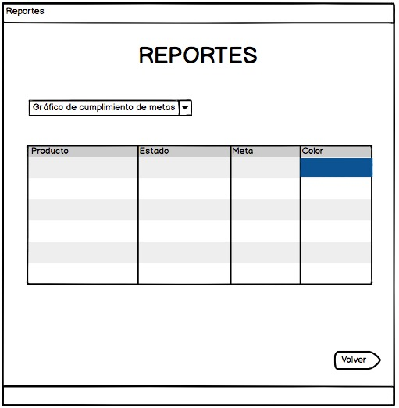

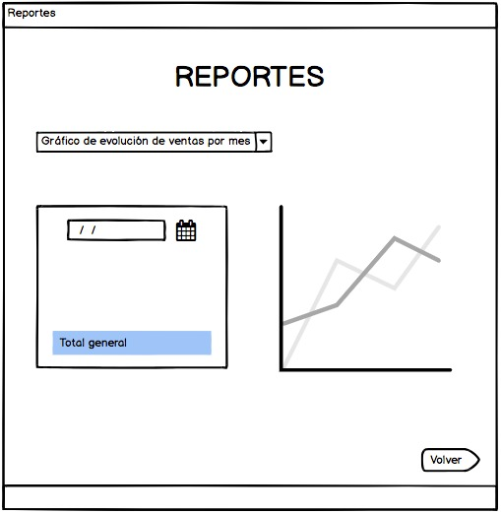

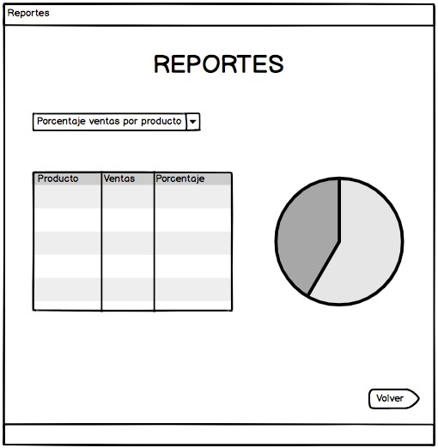

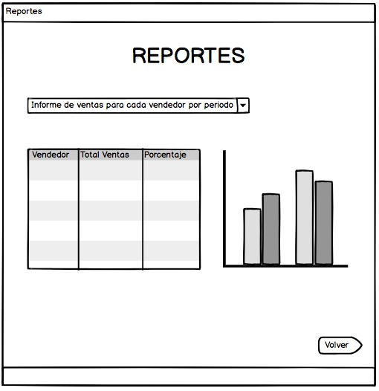

|  |  |
| --- | --- |
| **Casos de Uso:** Informar |  |
| **ID:** 5 |  |
| **Breve Descripción:** El sistema debe ser capaz de generar un informe general del supermercado |  |
| **Actor Primario:**  Administrador |  |
| **Actor Secundario:** |  |
| Vendedor |  |
| **Precondiciones**  El usuario está autenticado como administrador.  Debe haber un registro de vendedores.  Debe haber un registro de Facturas.  Debe haber un registro de Clientes.  Debe haber un registro de Productos.  Debe haber un registro de Inventarios. |  |
| **Flujo Principal:** |  |
| 1. El administrador selecciona generar informe general. 2. FOR cada factura de venta.    1. El sistema obtiene información de la factura. 3. FOR cada Vendedor registrado.    1. El sistema obtiene información de los Vendedores. 4. FOR cada Cliente registrado.    1. El sistema obtiene información de los Clientes. 5. FOR cada Producto registrado.   5.1 El sistema obtiene información de los Productos.   1. FOR cada Inventario registrado.   6.1 El sistema obtiene información de los Inventarios.  7. El sistema presenta el informe general. |  |
| **PostCondiciones:**  Se genera el Informe solicitado por el administrador. |  |
| **Flujos Alternativos:**   1. El usuario no está autenticado como administrador. 2. No existe un registro de vendedores. 3. No existe un registro de Facturas. 4. No existe un registro de Clientes. 5. No existe un registro de Productos. 6. No existe un registro de Inventarios. |  |

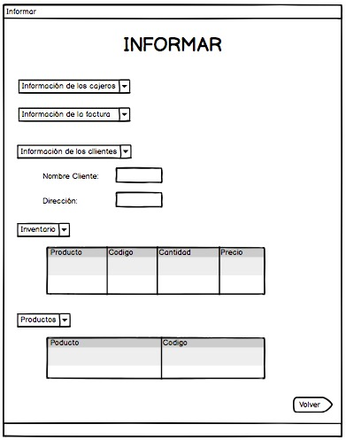

|  |  |
| --- | --- |
| **Casos de Uso:** | Generar Factura |
| **ID:** | 6 |
| **Breve Descripción:** | El sistema deberá imprimir la factura de venta para ser entregada al cliente a partir de los datos registrados de la venta. |
|  |
| **Actor Primario:** |  |
| Vendedor |  |
| **Actor Secundario:** |  |
| Administrador |  |
| **Precondiciones** |  |
| La factura esta registrada en la aplicación | |
| **Flujo Principal:** |  |
| 1. El sistema obtiene los datos de Venta de la Factura a imprimir. | |
| 2. El sistema imprime información del supermercado. | |
| 3. El sistema imprime información de cada uno de los productos. | |
| 4. El sistema imprime informacion de vendedor | |
| 5. El sistema imprime informacion del cliente | |
| **FOR** cada producto en la factura | |
| a. Imprimir codigo, nombre, cantidad, precio y subtotal. | |
| 7. El sistema imprime el número de articulos comprados. | |
| 8. El sistema imprime el costo total a pagar. | |
| **PostCondiciones:** |  |
| La factura imprimió |  |
| **Flujos Alternativos:** |  |
| Factura no impresa |  |

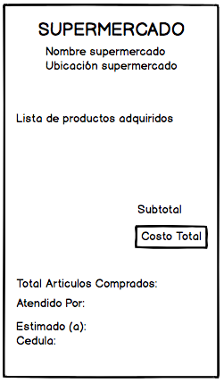

**MATRIZ TRAZABILIDAD REQUERIMIENTOS / CASOS DE USO.**

|  |  |  |  |  |  |  |
| --- | --- | --- | --- | --- | --- | --- |
| **Req/CU** | **CU 1** | **CU 2** | **CU 3** | **CU 4** | **CU 5** | **CU 6** |
| **Req 1** | **x** |  |  |  |  | **x** |
| **Req 2** | **x** |  |  |  |  |  |
| **Req 3** | **x** |  |  | **x** |  | **x** |
| **Req 4** | **x** |  |  |  |  | **x** |
| **Req 5** |  |  |  | **x** | **x** |  |
| **Req 6** |  | **x** | **x** |  |  |  |
| **Req 7** |  | **x** | **x** |  |  |  |
| **Req 8** |  |  |  |  |  |  |
| **Req 9** |  |  |  |  |  |  |
| **Req 10** |  |  |  |  |  |  |
| **Req 11** |  |  |  |  |  | **x** |